ŘÍJEN, LISTOPAD – 4. ROČNÍK – Český jazyk
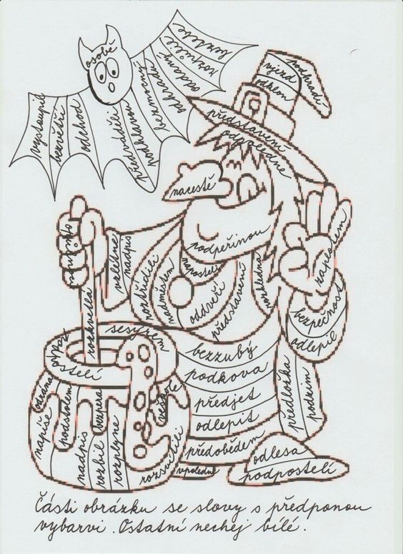

Do textu doplň Y-I podle toho, jestli dané slovo obsahuje předponu či nikoli.
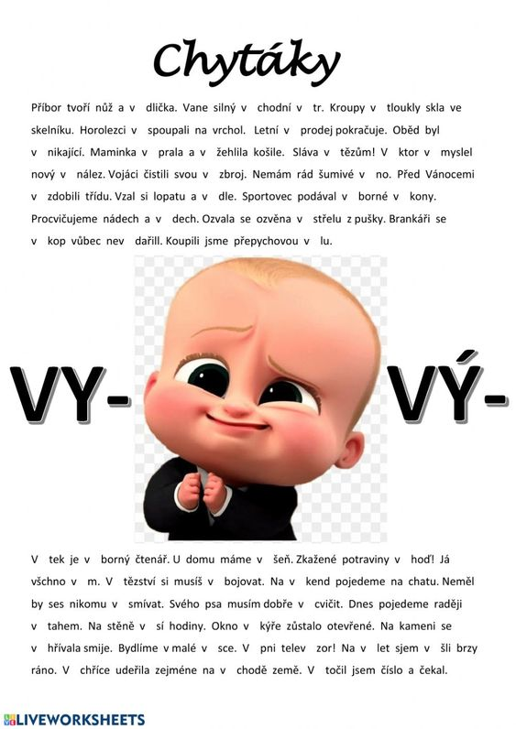

Napiš krátký dopis i s vymyšlenou adresou (aby byla formálně správně), který posíláš budoucímu panu prezidentovi (brzy se bude volit nový). Napiš mu, co by se Ti líbilo, aby změnil nebo udělal. Dopis dones na naše osobní setkání.

